Задача D. Билетики
Имя входного файла: | d.in
Имя выходного файла: | d.out
Максимальное время работы на одном тесте: | 1 секунда
Максимальный объем используемой памяти: | 64 мегабайта
Максимальная оценка за задачу: | 80 баллов
В процессе установки турникетов в автобусах, разработчики столкнулись с проблемой проверки подлинности билета. Для ее решения был придуман следующий способ защиты от подделок.
Информация, записанная на билете, кодируется K числами (0 или 1). При этом непосредственно на билете записывается последовательность из N чисел (N≥K) так, что числа, записанные на расстоянии K, совпадают. Таким образом, для проверки подлинности билета достаточно проверить, что все числа на расстоянии K совпадают. К сожалению, при считывании информации с билета иногда могут происходить ошибки — считается, что одно из чисел может исказиться (то есть 0 заменится на 1, или 1 — на 0). Такой билет все равно нужно считать подлинным. Во всех остальных случаях билет считается поддельным.
Напишите программу, которая по информации, считанной с билета, устанавливает его подлинность, и указывает, при считывании какого из чисел могла произойти ошибка.
Формат входных данных
В первой строке входного файла записаны числа N и K (1≤N≤50000, 1≤K≤1000, K≤N). Во второй строке записано N чисел, каждое из которых является 0 или 1 — информация, считанная с билета.
Формат выходных данных
В первой строке выходного файла должно быть записано одно из двух сообщений — OK или FAIL (первое сообщение обозначает, что билет признан подлинным, второе — поддельным). В случае, если билет подлинный, во второй строке выведите 0, если все числа были считаны правильно, или номер числа, в котором при считывании произошла ошибка. Если возможных ответов несколько, выведите любой из них (в частности, если для признания билета подлинным можно считать, что ошибок при считывании не было, а можно считать, что была ошибка в одном из чисел — правильным является любой из вариантов ответа).
Примеры
d.in | d.out
6 2  1 0 1 0 1 0 | OK  0
6 2  1 1 1 0 1 0 | OK  2
6 2  1 1 1 0 0 0 | FAIL

Задача E. Сплоченная команда
Имя входного файла: | e.in
Имя выходного файла: | e.out
Максимальное время работы на одном тесте: | 1 секунда
Максимальный объем используемой памяти: | 64 мегабайта
Максимальная оценка за задачу: | 80 баллов
Как показывает опыт, для создания успешной футбольной команды важны не только умения отдельных её участников, но и сплочённость команды в целом. Характеристикой умения игрока является показатель его профессионализма (ПП). Команда является сплочённой, если ПП каждого из игроков не превосходит суммы ПП любых двух других (в частности, любая команда из одного или двух игроков является сплоченной). Перед тренерским составом молодёжной сборной Москвы была поставлена задача сформировать сплочённую сборную с максимальной суммой ПП игроков (ограничений на количество игроков в команде нет).
Ваша задача состоит в том, чтобы помочь сделать правильный выбор из N человек, для каждого из которых известен его ПП.
Формат входных данных
В первой строке входного файла записано целое число N (0≤N≤30000). В последующих N строках записано по одному целому числу P_{i} (0≤P_{i}≤60000), представляющему собой ПП соответствующего игрока.
Формат выходных данных
В первой строке через пробел выведите число игроков, отобранных в команду, и их суммарный ПП. В последующих строках выведите номера игроков, вошедших в команду, в произвольном порядке — по одному числу в строке. Нумерация игроков должна соответствовать порядку перечисления игроков во входном файле. Если ответов несколько, выведите любой из них.
Примеры
e.in | e.out
4  1  5  3  3 | 3 11  2  3  4
5  100  20  20  20  20 | 2 120  1  2

Задача F. Сократи векторы
Имя входного файла: | f.in
Имя выходного файла: | f.out
Максимальное время работы на одном тесте: | 1 секунда
Максимальный объем используемой памяти: | 64 мегабайта
Максимальная оценка за задачу: | 100 баллов
На плоскости задано N векторов – направленных отрезков, для каждого из которых известны координаты начала и конца (вектор, у которого начало и конец совпадают, называется нуль-вектором, можно считать, что нуль-вектор лежит на любой прямой, которая через него проходит). Введем следующие три операции над направленными отрезками на плоскости:
1) Направленные отрезки ненулевой длины, лежащие на пересекающихся прямых, можно заменить на их сумму, причем единственным образом. В этом случае отрезки переносятся вдоль своих прямых так, чтобы их начала совпадали с точкой пересечения прямых, и складываются по правилу сложения векторов (правилу параллелограмма, при этом началом результирующего вектора является точка пересечения прямых):
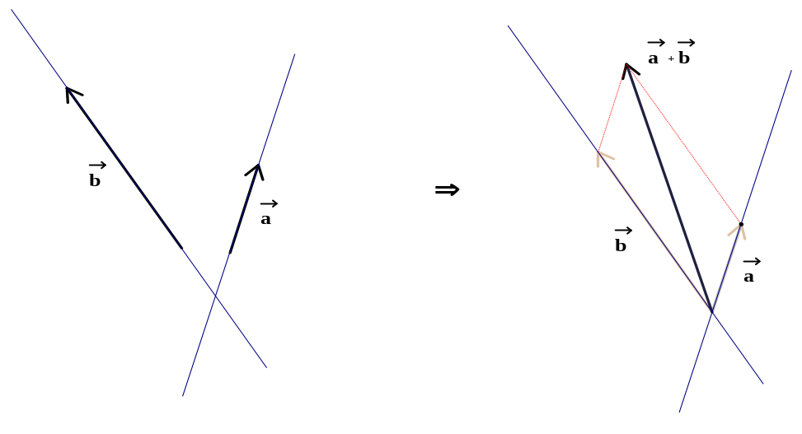

2) Направленные отрезки, лежащие на одной прямой, также можно заменить на их сумму. Для этого один из отрезков (любой) нужно перенести в начало второго из них и сложить по правилу сложения векторов на прямой:
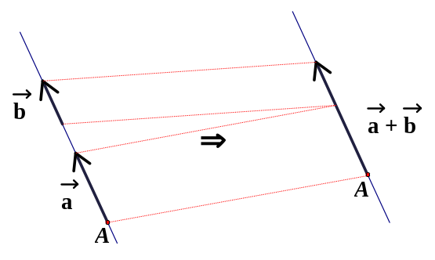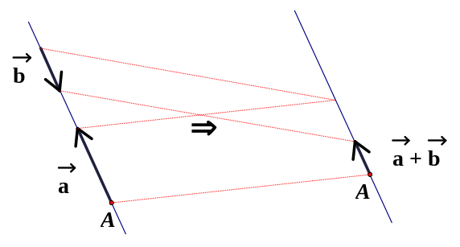
Это правило применимо и в случае, когда один из векторов, или даже оба, являются нуль-векторами.
Заметим, что если складываемые векторы противоположно направлены и имеют одну и ту же длину, то результатом их сложения является нуль-вектор.
3) В любой точке плоскости можно породить два противоположно направленных отрезка равной (в том числе и нулевой) длины:
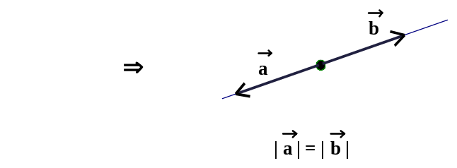
Будем говорить, что две системы векторов эквивалентны, если от одной системы можно перейти к другой с помощью конечной последовательности перечисленных выше операций.
Требуется получить любую систему векторов, эквивалентную заданной, состоящую из как можно меньшего числа векторов.
Формат входных данных
В первой строке входного файла записано число N – количество заданных векторов (1 < N ≤ 1000). В каждой из следующих N строк через пробел записаны четыре числа, обозначающие координаты начала и конца каждого из векторов соответственно. Все координаты – целые числа, по модулю не превосходящие 1000.
Формат выходных данных
В первой строке входного файла следует записать число M – количество векторов в полученной системе (1 ≤ M ≤ N). В каждой из следующих M строк через пробел должны находиться четыре числа, обозначающие координаты начала и конца каждого из векторов соответственно. Все координаты – вещественные числа, записанные с 6 цифрами после точки.
Примеры
f.in | f.out
3  1 1 1 3  3 3 3 1  5 1 7 1 | 1  3.000000 3.000000 5.000000 3.000000
2  2 4 5 10  -2 -4 -5 -10 | 1  2.000000 4.000000 2.000000 4.000000
Задача G. Strategy tetris
Имя входного файла: | g.in
Имя выходного файла: | g.out
Максимальное время работы на одном тесте: | 1 секунда
Максимальный объем используемой памяти: | 64 мегабайта
Максимальная оценка за задачу: | 100 баллов
Как и в обычном тетрисе, поле в игре Strategy Tetris представляет собой "стакан" шириной в W клеток (1≤W≤10⁹) и бесконечной высоты. В этот стакан падают сверху N фигурок (1≤N≤100000). i-я фигурка представляет собой прямоугольник шириной в W_{i} клеток и высотой в одну клетку; самая левая клетка фигурки имеет абсциссу a_{i} (1≤a_{i}≤W–W_{i}+1). Фигурки падают по обычным правилам: если при падении фигурка хотя бы одной своей клеткой ложится на какую-либо уже упавшую фигурку, то ее движение прекращается.
В отличие от обычного тетриса, игрок не имеет возможности вращать фигурки или смещать их по горизонтали в процессе падения — еще бы, это пришлось бы делать быстро и не было бы времени серьёзно подумать над стратегией. Единственное, что он может — это выбрать порядок, в котором эти N фигурок упадут в стакан (каждая по одному разу). Ваша задача — помочь ему выбрать такой порядок, при котором высота образовавшейся в результате падения конструкции была бы как можно меньше. (В отличие от обычного тетриса, полностью заполненная фигурками горизонталь никуда не исчезает).
На рисунке ниже приведен пример заполнения стакана фигурками из примера входных данных (порядок заполнения соответствует выходному файлу, приведенному в примере).

 | 2
1 |  | 3

Формат входных данных
В первой строке входного файла записаны числа N и W, а в последующих N строках — пары чисел a_{i} и W_{i}.
Формат выходных данных
Выведите в выходной файл минимальную возможную высоту конструкции, а затем последовательность номеров фигурок, к этой высоте приводящую. Фигурки нумеруются натуральными числами от 1 до N в том порядке, в котором они указаны во входных данных. Если возможных вариантов несколько, выведите любой из них.
Примеры
g.in | g.out
3 4  1 2  2 2  3 2 | 2  1 3 2

